קידושין כט - פדיון הבן ותלמוד תורה
פני יהושע כט: - בד"ה ככתובה בשטר כו' שהרי מצות בנו עליו יותר ממצותו עכ"ל. פירוש דאע"ג דלכ"ע מצוה דגופא עדיף היינו היכא דא"א לקיים שניהם משא"כ היכא דיש בידו לקיים שניהם יש לו לקיים תחלה פדיון בנו שעיקר מצותו עליו. והוצרך רש"י לזה ליישב הא דקאמר ר"י שזה מצותו עליו ולא קאמר טעמא דכתובין בשטר אע"כ דאי לאו האי טעמא הוי אונאה ללקוחות דמצי למימר הנחתי לך מקום כקושיית התוספות, אבל כיון דאיכא נמי האי טעמא דעיקר מצותו עליו סובר רש"י דליכא אונאה ללקוחות משום דהא דאמרו רבנן אין נפרעין מנכסים משועבדים תקנתא דרבנן בעלמא היא כדאיתא בר"פ הנזיקין. וא"כ אפשר דסובר רבי יהודא דבכה"ג במקום מצוה לא תקנו.

שו"ת אגרות משה או"ח ה:מא - במשנה ברורה בביאור הלכה סי' תרנ"ו ד"ה אפילו, הקשה על הא דפסק הרמ"א דאין צריך לבזבז על מצוה יותר מחומש נכסיו, מהא דמפורש בקידושין דף כ"ט סוף ע"א דאף אם אין לו רק ה' סלעים מחויב לפדות, ומה שתירץ שם דמי שאין לו רק חמישה סלעים ועובד לפרנסתו לא יורע מצבו אם יקיים את המצווה, ואין לחוש שמא יעני ויצטרך לבריות, אינו נכון כלל. והנלע"ד פשוט דדווקא היכא דהמצווה אינו הכרח להוצאת כסף, כמו אתרוג וכדומה, שאם יש לו אינו חייב לקנות דווקא בכסף, ונמצא שאין הוצאת הכסף עצם המצווה רק מחמת שאין לו מחויב לקנות, בזה אמרו שיעור עד כמה מחויב להוציא הוצאות להשיג המצווה - שהוא רק עד חומש. והטעם, דהא כשאין לו אתרוג אין שייך לחייבו ליטלו, רק שיש לחייבו לקנות מחמת שיש עליו חיוב להשתדל להשיג אתרוג, שבזה יש שיעור שאין מחויב להשתדל להשיג מצווה רק עד חומש נכסיו. וכשלא ימצא לקנות בשיעור כזה אין צריך לקנות, וממילא פטור מחמת שאין לו אתרוג. אבל בפדיון הבן שהתורה חייבתו בנתינת סך כסף דווקא, ודאי חייב אף עני, אם אך יש לו הה' סלעים, אף שהם כל נכסיו ולא יישאר לו כלום, ככל מצוות שהתורה חייבה לכל מי שיש לו החפץ שבו מקיימים את המצווה לקיים אותה.

הררי קדם, שבועות  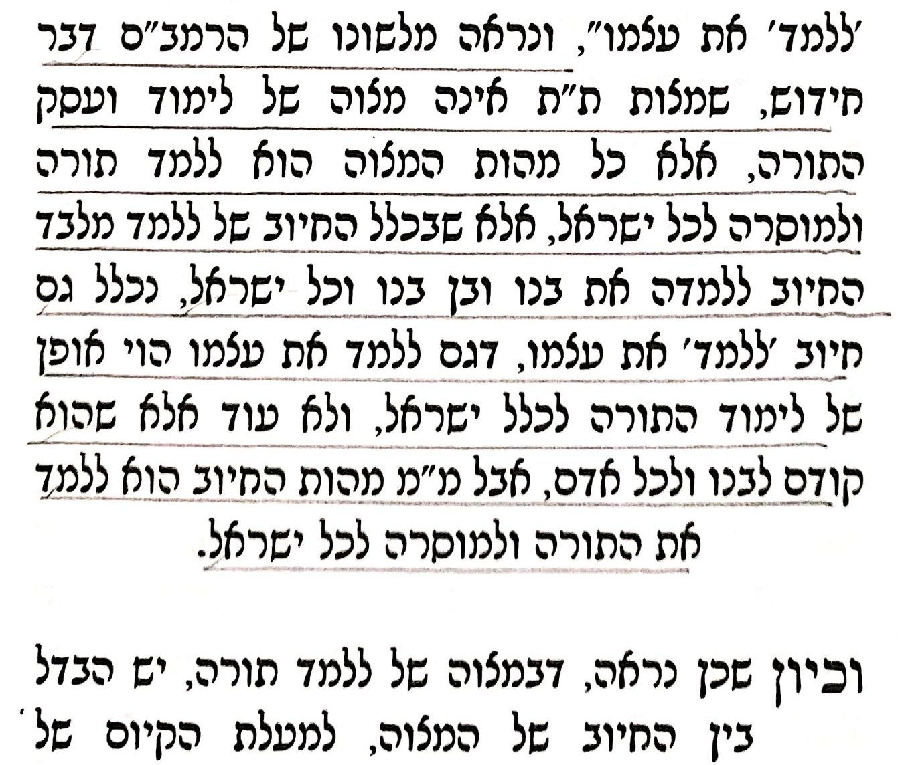  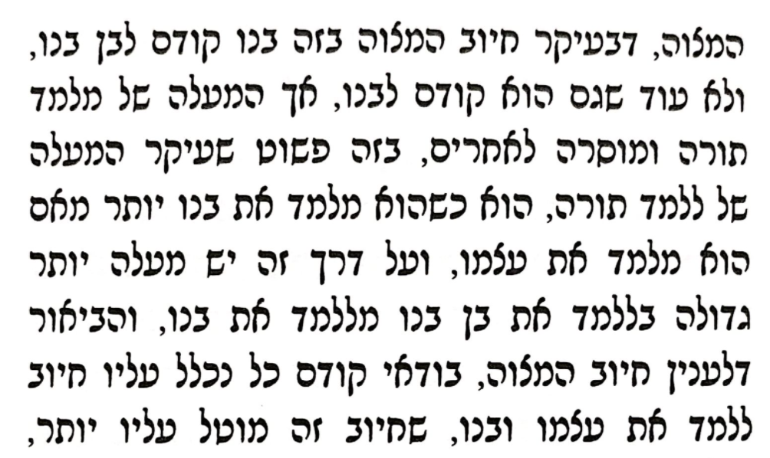 | 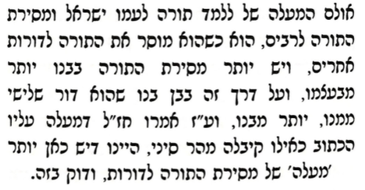 | 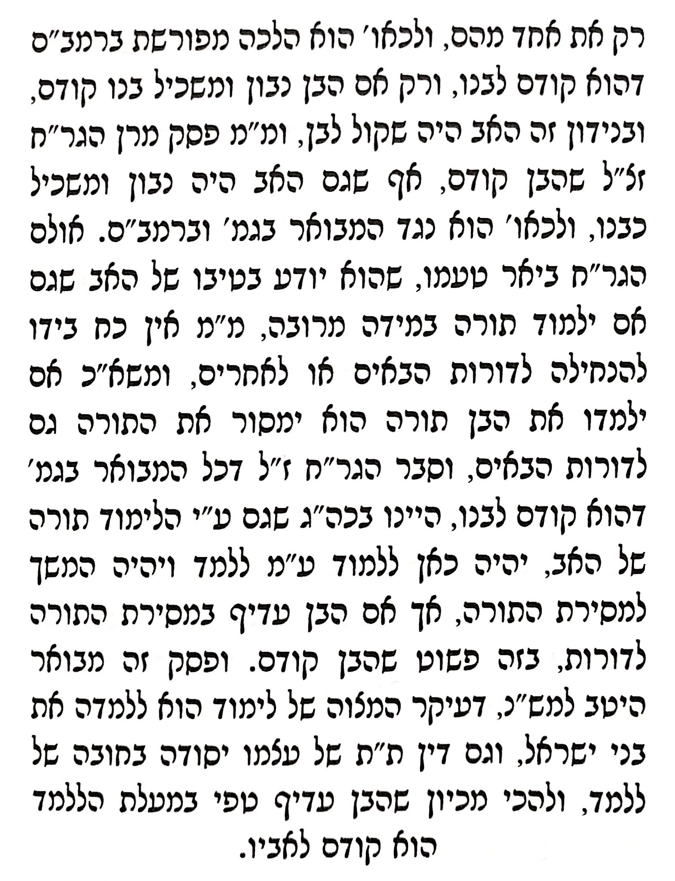

רמב"ם הלכות תלמוד תורה פרק א
א: נָשִׁים וַעֲבָדִים וּקְטַנִּים פְּטוּרִים מִתַּלְמוּד תּוֹרָה. אֲבָל קָטָן אָבִיו חַיָּב לְלַמְּדוֹ תּוֹרָה שֶׁנֶּאֱמַר (דברים יא יט) "וְלִמַּדְתֶּם אֹתָם אֶת בְּנֵיכֶם לְדַבֵּר בָּם". וְאֵין הָאִשָּׁה חַיֶּבֶת לְלַמֵּד אֶת בְּנָהּ. שֶׁכָּל הַחַיָּב לִלְמֹד חַיָּב לְלַמֵּד:
ב: כְּשֵׁם שֶׁחַיָּב אָדָם לְלַמֵּד אֶת בְּנוֹ כָּךְ הוּא חַיָּב לְלַמֵּד אֶת בֶּן בְּנוֹ שֶׁנֶּאֱמַר (דברים ד ט) "וְהוֹדַעְתָּם לְבָנֶיךָ וְלִבְנֵי בָנֶיךָ". וְלֹא בְּנוֹ וּבֶן בְּנוֹ בִּלְבַד אֶלָּא מִצְוָה עַל כָּל חָכָם וְחָכָם מִיִּשְׂרָאֵל לְלַמֵּד אֶת כָּל הַתַּלְמִידִים אַף עַל פִּי שֶׁאֵינָן בָּנָיו. שֶׁנֶּאֱמַר (דברים ו ז) "וְשִׁנַּנְתָּם לְבָנֶיךָ" מִפִּי הַשְּׁמוּעָה לָמְדוּ בָּנֶיךָ אֵלּוּ תַּלְמִידֶיךָ שֶׁהַתַּלְמִידִים קְרוּיִין בָּנִים שֶׁנֶּאֱמַר (מלכים ב ב ג) "וַיֵּצְאוּ בְנֵי הַנְּבִיאִים". אִם כֵּן לָמָּה נִצְטַוָּה עַל בְּנוֹ וְעַל בֶּן בְּנוֹ. לְהַקְדִּים בְּנוֹ לְבֶן בְּנוֹ וּבֶן בְּנוֹ לְבֶן חֲבֵרוֹ:
ג: וְחַיָּב לִשְׂכֹּר מְלַמֵּד לִבְנוֹ לְלַמְּדוֹ. וְאֵינוֹ חַיָּב לְלַמֵּד בֶּן חֲבֵרוֹ אֶלָּא בְּחִנָּם. מִי שֶׁלֹּא לִמְּדוֹ אָבִיו חַיָּב לְלַמֵּד אֶת עַצְמוֹ כְּשֶׁיַּכִּיר שֶׁנֶּאֱמַר (דברים ה א) "וּלְמַדְתֶּם אֹתָם וּשְׁמַרְתֶּם לַעֲשֹׂתָם". וְכֵן אַתָּה מוֹצֵא בְּכָל מָקוֹם שֶׁהַתַּלְמוּד קוֹדֵם לַמַּעֲשֶׂה מִפְּנֵי שֶׁהַתַּלְמוּד מֵבִיא לִידֵי מַעֲשֶׂה וְאֵין הַמַּעֲשֶׂה מֵבִיא לִידֵי תַּלְמוּד:
ד: הָיָה הוּא רוֹצֶה לִלְמֹד תּוֹרָה וְיֵשׁ לוֹ בֵּן לִלְמֹד תּוֹרָה הוּא קוֹדֵם לִבְנוֹ. וְאִם הָיָה בְּנוֹ נָבוֹן וּמַשְׂכִּיל לְהָבִין מַה שֶּׁיִּלְמֹד יוֹתֵר מִמֶּנּוּ בְּנוֹ קוֹדֵם. וְאַף עַל פִּי שֶׁבְּנוֹ קוֹדֵם לֹא יִבָּטֵל הוּא. שֶׁכְּשֵׁם שֶׁמִּצְוָה עָלָיו לְלַמֵּד אֶת בְּנוֹ כָּךְ הוּא מְצֻוֶּה לְלַמֵּד עַצְמוֹ:

ברכת אברהם  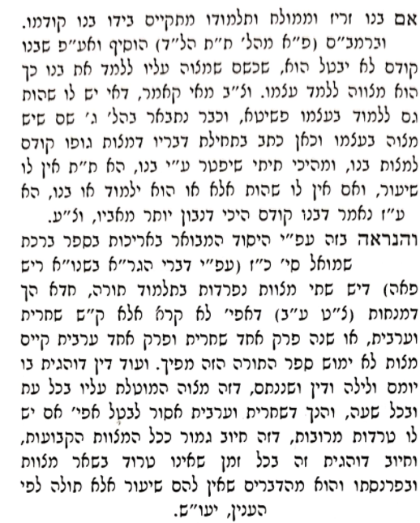 | 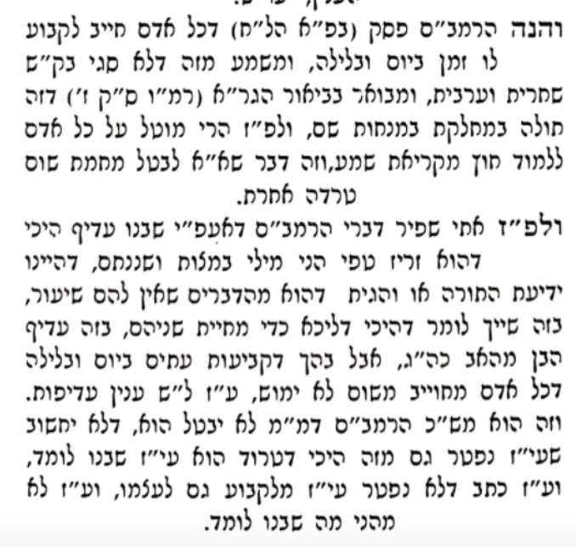

שו"ת בית הלוי חלק א הקדמה
מסכת שבת דרש ר' סימאי בשעה שהקדימו ישראל נעשה לנשמע ירדו ס' ריבוא של מה"ש וקשרו לכל אחד מישראל שני כתרים א' כנגד נעשה ואחד כנגד נשמע. ויש להבין אומרו בשעה שהקדימו ולא אמר בשעה שאמרו ישראל נעשה ונשמע ומוכח דרק ע"י ההקדמה זכו להני שני כתרים ויש להבין היאך תלוי בההקדמה. והנראה לי ויובן ג"כ למה אמרו ישראל נעשה ונשמע ולא נשמע ונעשה. דהנה איתא בזוה"ק נעשה בעובדין טבין ונשמע בפתגמין דאורייתא הרי דנעשה הוי קבלה על קיום המצות ונשמע הוי קבלת לימוד התוה"ק. והנה ידוע דלימוד התורה הוא משני פנים א' כדי לידע היאך ומה לעשות ואם לא ילמוד היאך יקיים ולא ע"ה חסיד וגם הנשים שאינם מחויבות בלימוד התורה מ"מ מחויבות ללמוד במצות הנוהגות בהן וכמו דאיתא בב"י סי' מ"ז בשם הרוקח דמש"ה מברכות בה"ת אמנם באנשים יש עוד מעלה א' על הנשים דנשים בלימודם אינם מקיימות שום מ"ע רק הוי מבוא לקיום המצות ונמצא דהלימוד אצלם הוי מבוא להתכלית שהוא קיום המצות ולא הוי תכלית בעצמו אבל באנשים הוי הלימוד גם מ"ע מעצמו וכמו הנחת תפילין וכדומה ונמצא הוי ב' בחי' מבוא להמצות וגם תכלית בפני עצמו. וזהו דאיתא במנחות דף צ"ט שאל ב"ד ב"א של ר"י את ר"י כגון אני שלמדתי כל התורה כולה מהו שאלמוד חכמת אריסטו א"ל צא ובדוק שעה שאינו לא יום ולא לילה דהחיוב דהוי משום קיום המצות הא כבר יצא בו כיון שיודע כל התורה כולה היאך לעשות דדבר הנעשה לאיזה תכלית אין לו להמשך יותר מכפי הצורך לאותו התכלית המבוקש ורק מ"מ חייב מצד עצם המצוה של הלימוד תורה והנה אם היו אומרים ישראל נשמע ונעשה לא הי' במשמעות קבלתם רק עול מצות אלא שמוכרחין ללמוד קודם כדי שידעו היאך לעשות והי' נשמע נמשך ומבוא לנעשה. ונעשה הוי התכלית והי' רק קבלה א' ומש"ה אמרו נעשה ומובן מאליו שמוכרחין ללמוד מקודם ואח"כ אמרו נשמע ונמצא דהוי נשמע תכלית מצד עצמו ג"כ דגם שלא יצטרכו ללמוד משום עשי' ג"כ ילמדו מצד עצמה ונמצא ע"י ההקדמה נעשה ב' קבלות של ב' תכליתים עול מצות ועול תורה

